ФЕДЕРАЛЬНОЕ ГОСУДАРСТВЕННОЕ АВТОНОМНОЕ ОБРАЗОВАТЕЛЬНОЕ УЧРЕЖДЕНИЕ ВЫСШЕГО ОБРАЗОВАНИЯ
«НАЦИОНАЛЬНЫЙ ИССЛЕДОВАТЕЛЬСКИЙ УНИВЕРСИТЕТ ИТМО»

Отчёт по лабораторной работе № 8
«Графы»

Выполнил работу
Гилязова Алина
Академическая группа №J3112
Принято
Практик, Дунаев Максим

Санкт-Петербург
2024
ВВЕДЕНИЕ
Цель работы- Реализовать и исследовать алгоритмы поиска кратчайшего пути на графе для определения оптимального маршрута между двумя заданными точками(от Общежития № 3 НИУ ИТМО, Альпийский пер., 15к2, до университета ИТМО, Кронверкский пр., 49). Провести анализ эффективности.
Задачи:
- Ознакомиться с теоретическими основами алгоритмов поиска кратчайшего пути, включая BFS, DFS, алгоритм Дейкстры и A*.
- Реализовать алгоритмы поиска кратчайшего пути для работы с графом в заданной структуре данных.
- Сравнить время выполнения алгоритмов и выбрать наиболее эффективный.

ТЕОРЕТИЧЕСКАЯ ПОДГОТОВКА
- BFS (Поиск в ширину)
Алгоритм поиска пути, который исследует все узлы графа на одном уровне перед переходом на следующий. Использует очередь и гарантирует нахождение кратчайшего пути в графах с равными весами рёбер.
- DFS (Поиск в глубину)
Алгоритм поиска пути, который уходит вглубь графа по каждому пути, пока это возможно, и возвращается назад, если путь исчерпан. Использует стек и не гарантирует нахождение кратчайшего пути.
- Алгоритм Дейкстры
Алгоритм поиска кратчайшего пути от одной вершины до всех остальных в графе с положительными весами рёбер. Использует приоритетную очередь и гарантирует нахождение оптимального пути.
- Алгоритм A*
Эвристический алгоритм поиска кратчайшего пути, который комбинирует подходы Дейкстры и BFS. Использует эвристическую функцию для приоритезации узлов, что ускоряет поиск в зависимости от оценки расстояния до цели.

РЕАЛИЗАЦИЯ
- Алгоритм BFS
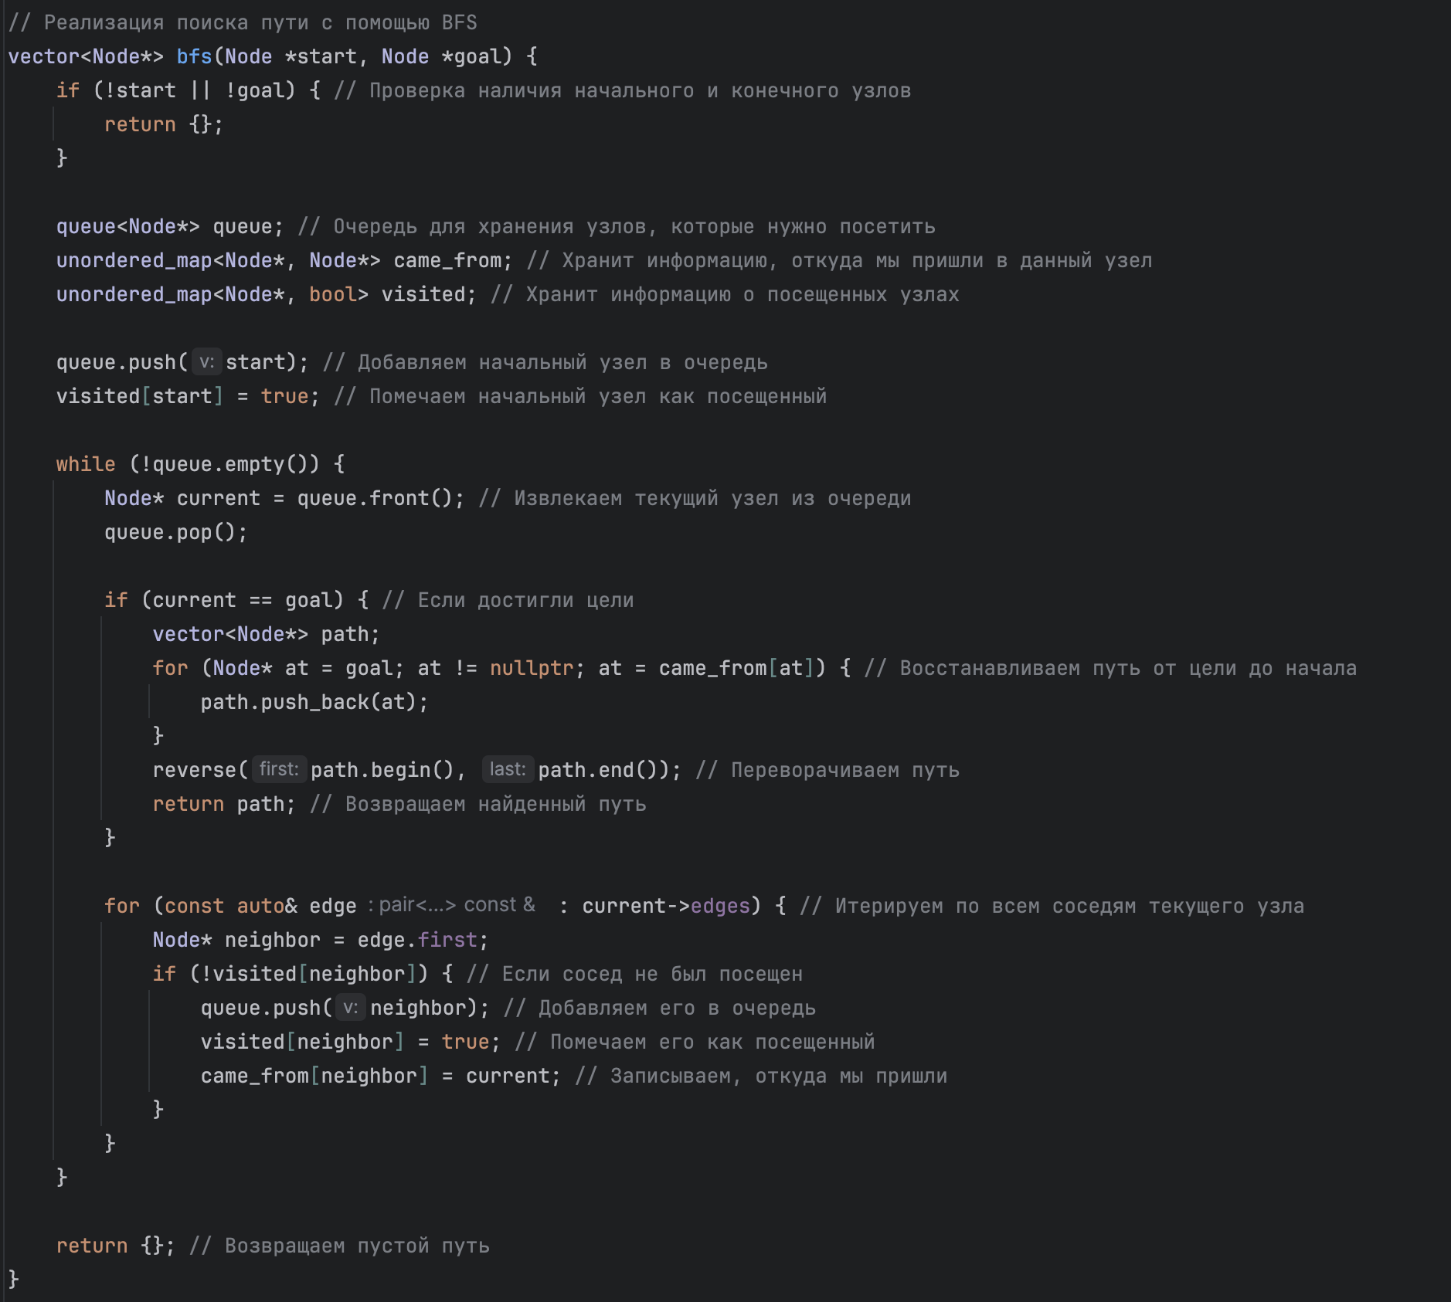
Как работает:
- Алгоритм начинает с начального узла, добавляя его в очередь.
- Из очереди извлекается текущий узел, а все его соседние узлы, которые еще не были посещены, добавляются в очередь.
- Этот процесс продолжается, пока либо не будет найден целевой узел, либо очередь не опустеет (если узел недостижим).
- Если целевой узел найден, путь восстанавливается с помощью вспомогательной структуры came_from, где хранится информация, откуда мы пришли в каждый узел.
Особенности:
- Гарантированно находит кратчайший путь в графах с равными весами ребер.
- Плохо подходит для графов с разными весами, так как не учитывает длину ребра.

- Алгоритм DFS
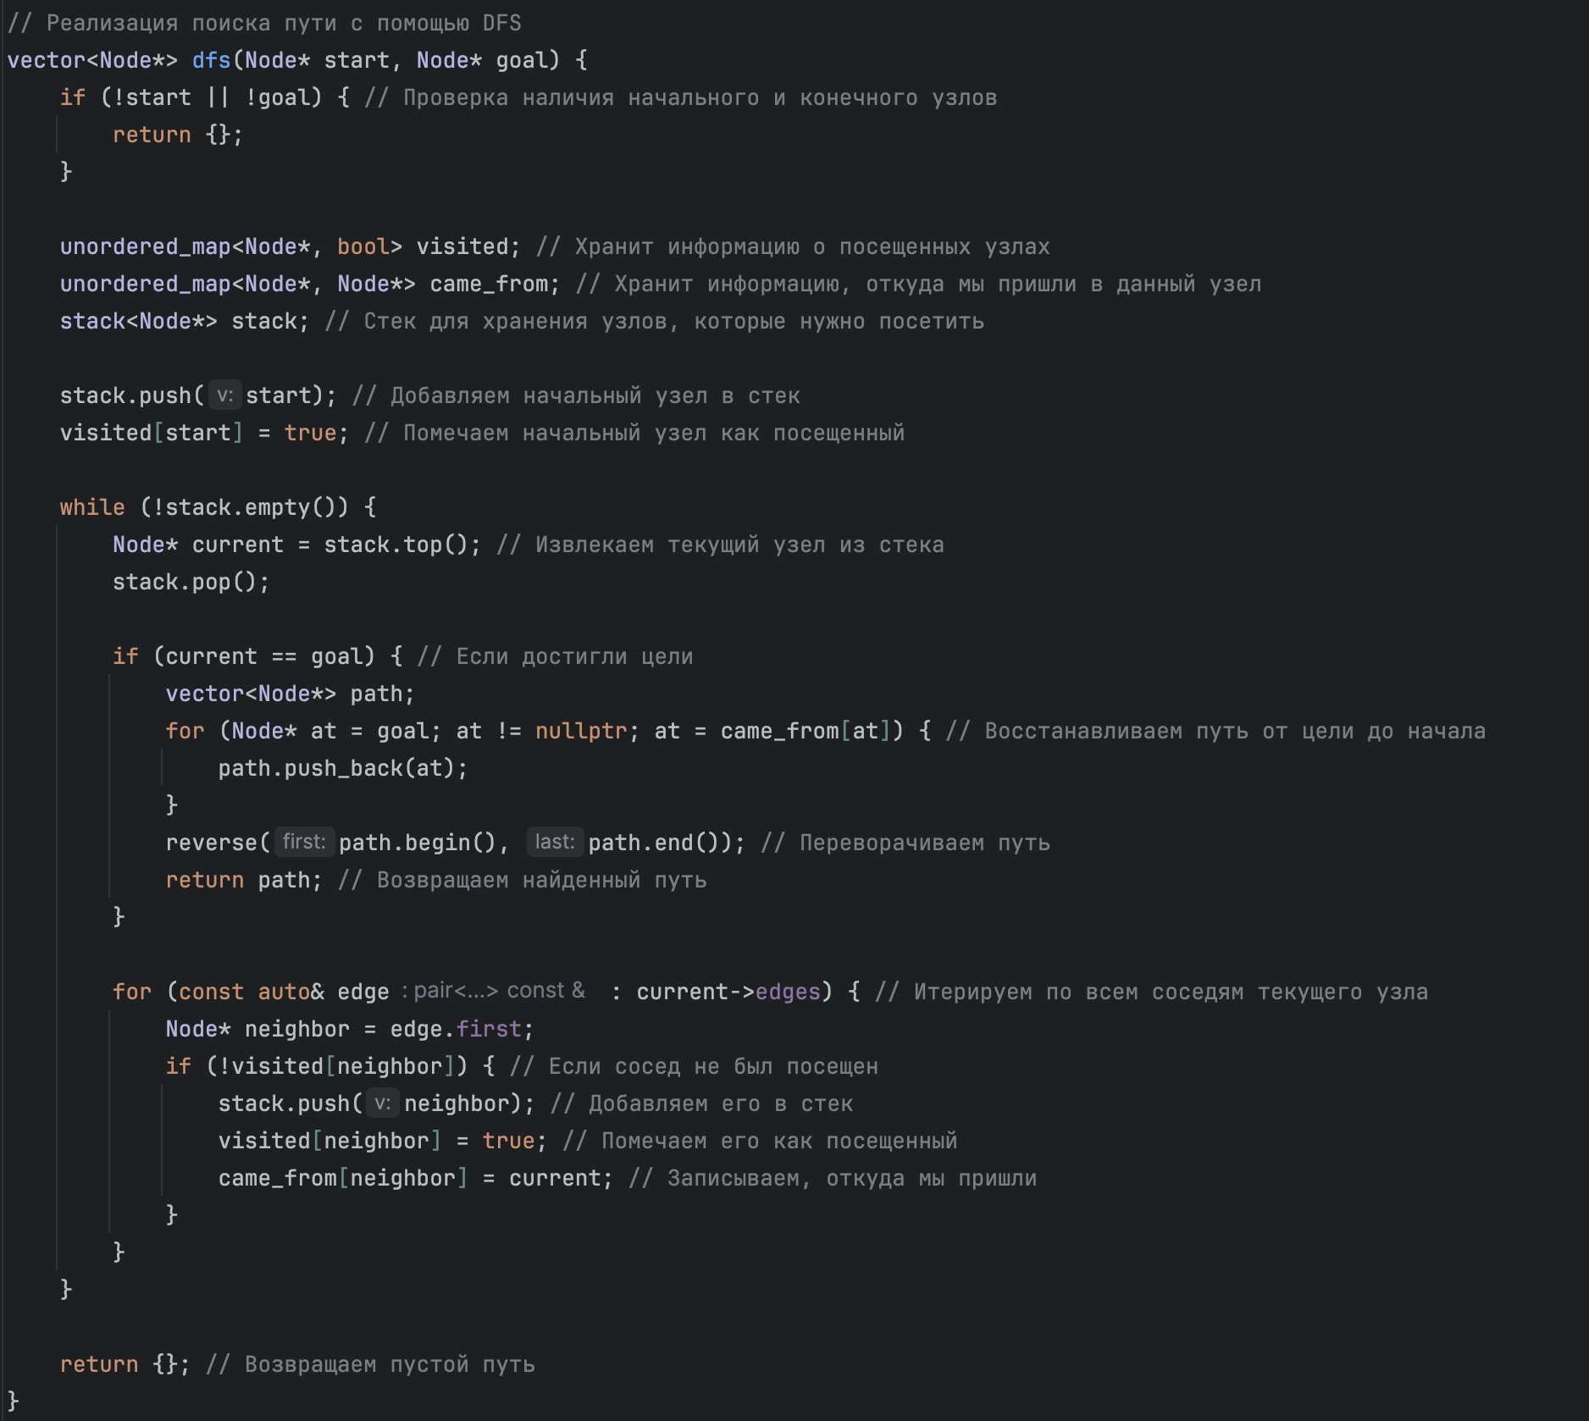
Как работает:
- Алгоритм начинает с начального узла и идет вглубь, пока не достигнет цели или тупика.
- Если путь заканчивается тупиком, алгоритм возвращается назад (всплывает) и пробует следующий возможный путь.
- Цель достигается, когда текущий узел совпадает с целевым. Путь восстанавливается так же, как и в BFS, через came_from.
Особенности:
- Не гарантирует нахождение кратчайшего пути, так как алгоритм может сначала углубиться в более длинный путь.
- Хорошо подходит для задач, где важно просто проверить достижимость узла.

- Алгоритм Dijkstra
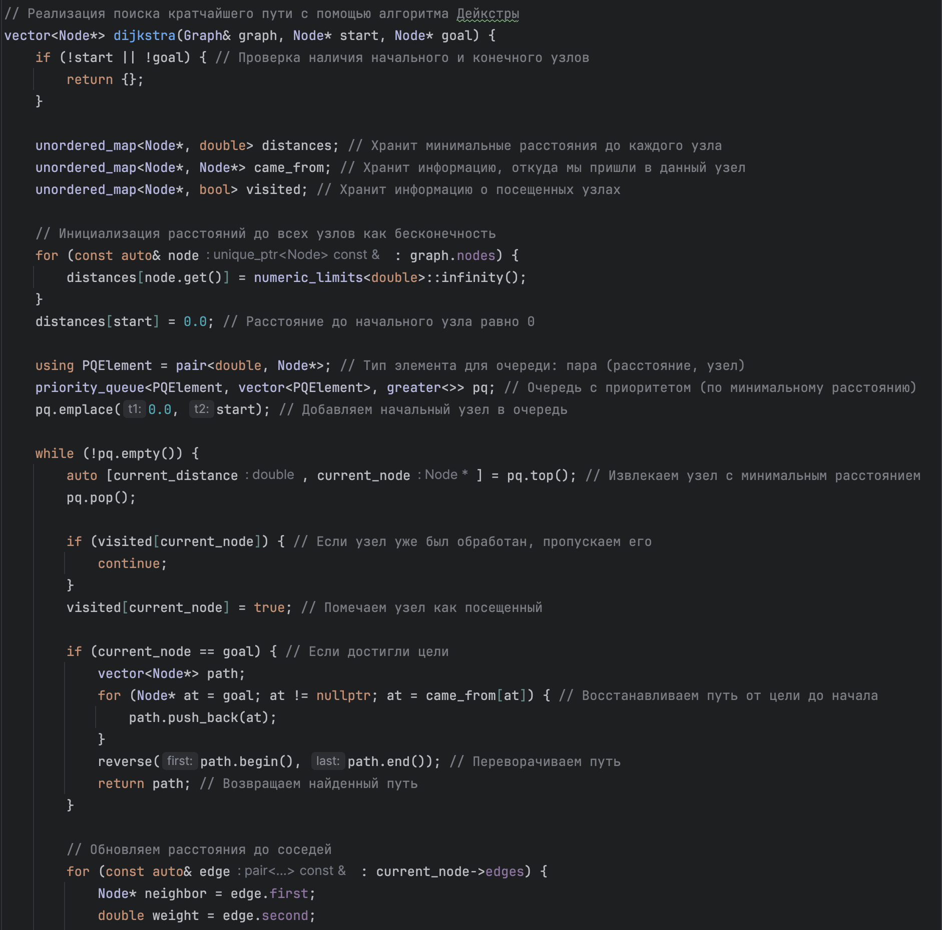
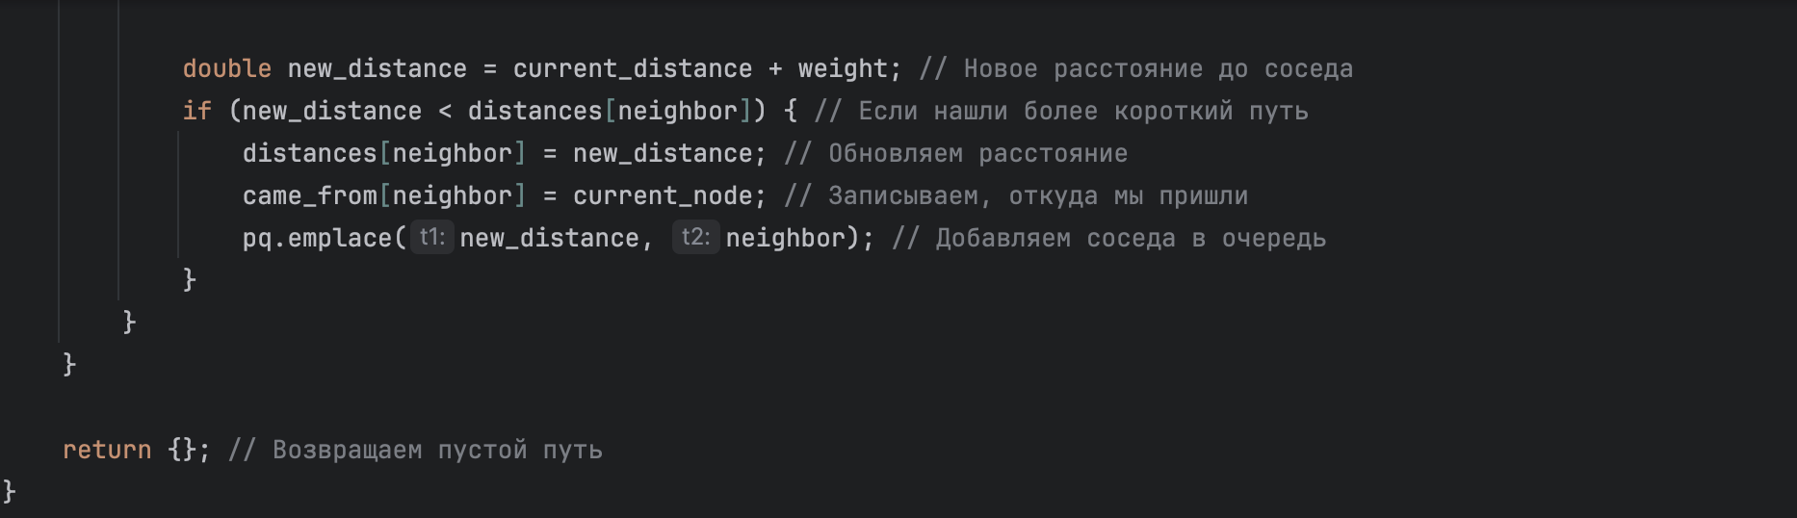

Как работает:
- Алгоритм начинает с начального узла, присваивая ему расстояние 0, а всем остальным узлам — бесконечность.
- Используется очередь с приоритетом (priority_queue) для выбора узла с минимальным текущим расстоянием.
- Для каждого узла обновляются расстояния до его соседей, если через текущий узел путь оказывается короче.
- Алгоритм завершается, когда найден целевой узел или все узлы обработаны.
Особенности:
- Гарантированно находит кратчайший путь в графах с неотрицательными весами.
- Работает дольше, чем BFS и DFS, из-за необходимости вычислять минимальные расстояния.

- Алгоритм A*
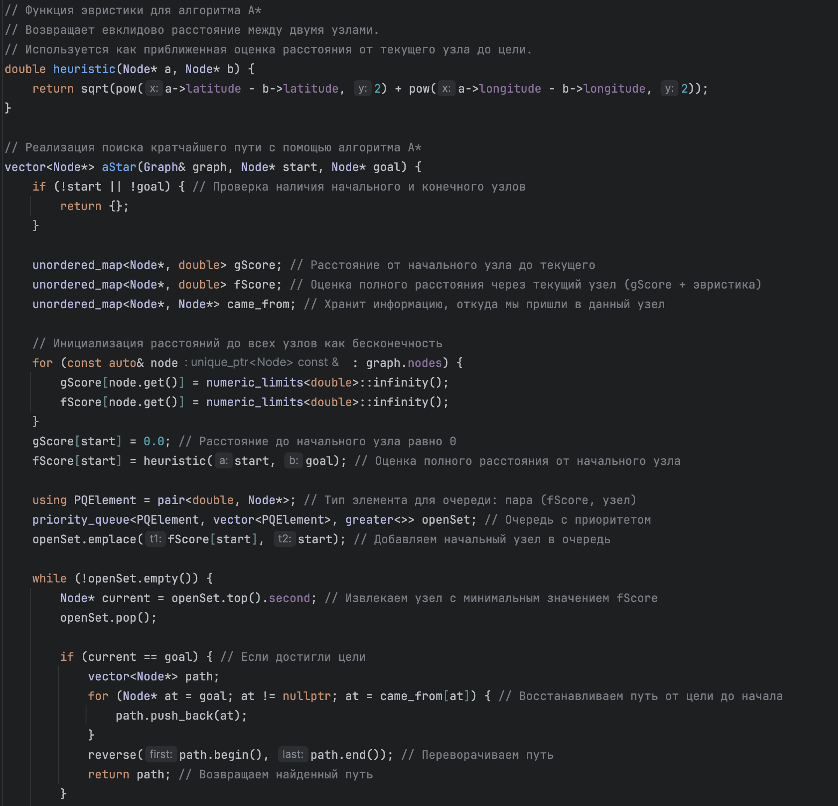
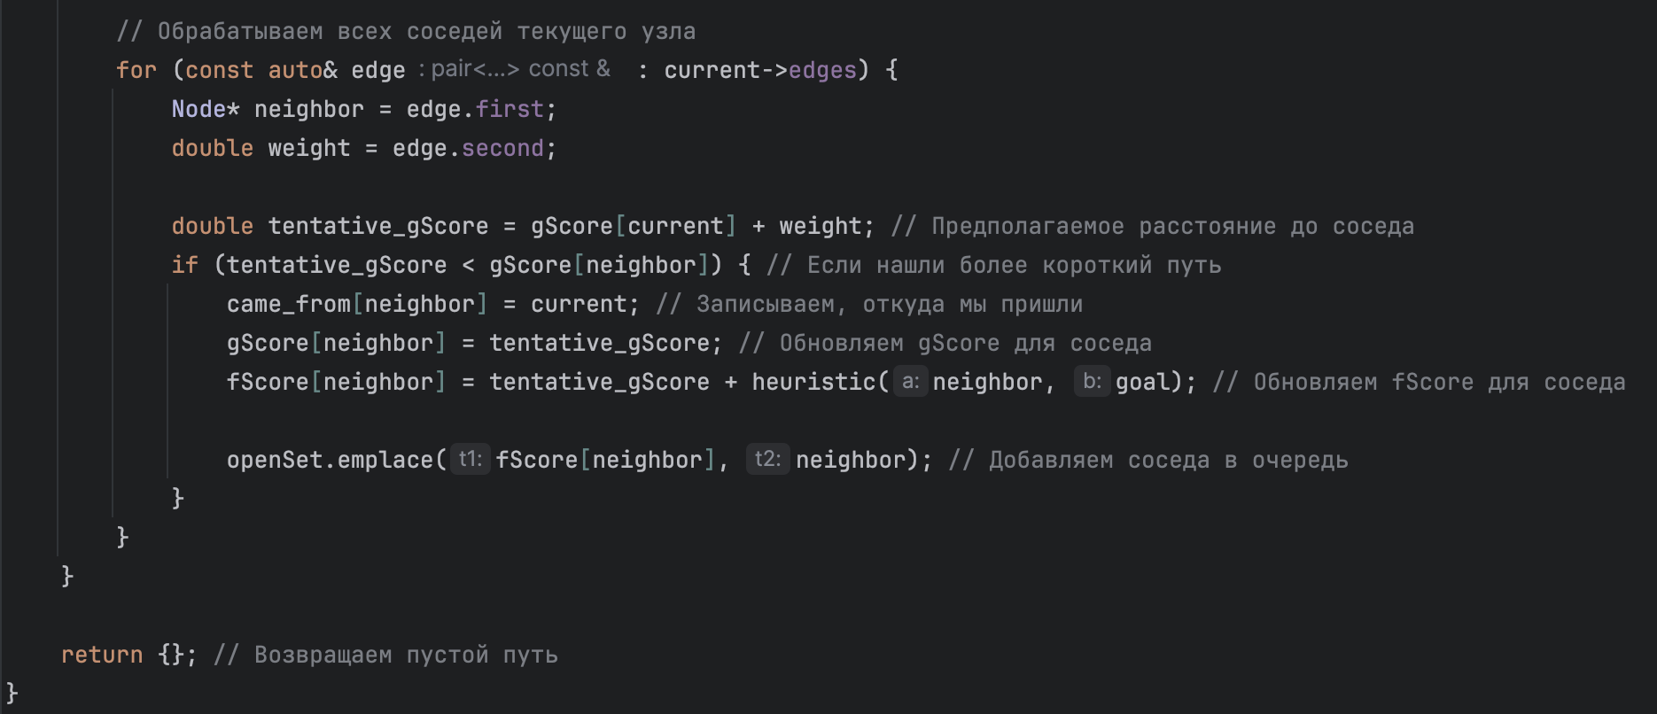

Как работает:
- Это расширение алгоритма Дейкстры, которое использует дополнительную функцию эвристики.
- Вместо минимального текущего расстояния (как в Дейкстре) учитывается сумма текущего расстояния (gScore) и эвристики (fScore).
- Эвристика представляет собой оценку расстояния от текущего узла до цели. В данном коде используется евклидово расстояние между узлами.
- Алгоритм отдает приоритет узлам, которые находятся ближе к цели, ускоряя процесс поиска.
Особенности:
- Быстрее, чем Дейкстра, в задачах, где эвристика точно отражает оставшееся расстояние.
- Гарантирует нахождение кратчайшего пути, если эвристика адекватна и не переоценивает расстояние до цели.

ПРАКТИЧЕСКАЯ ЧАСТЬ

- Расстояние до конечной точки по оценке алгоритмов
- Алгоритм BFS


- Алгоритм DFS


- Алгоритм Dijkstra

- Алгоритм A*

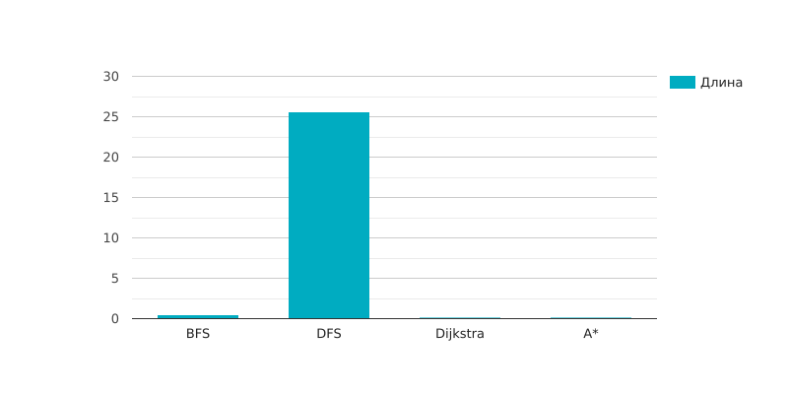
Таблица 1 - Сравнение нахождения расстояния у алгоритмов

Алгоритм DFS показал наихудший результат, так как он не ориентируется на длину пути и углубляется, пока не достигнет цели, что приводит к выбору неэффективного маршрута. BFS сработал лучше, так как гарантирует нахождение кратчайшего пути в графах без учёта весов, но из-за игнорирования различий в весах рёбер его результат оказался менее точным. Алгоритмы Дейкстры и A* дали одинаковый результат, так как оба учитывают веса рёбер; при этом Дейкстра всегда гарантирует оптимальный путь, а A* добился того же результата благодаря эффективной эвристике, направляющей поиск к цели.

- Время работы алгоритмов

- Алгоритм BFS


- Алгоритм DFS


- Алгоритм Dijkstra


- Алгоритм A*

Таблица 2 - Сравнение времени работы алгоритмов:
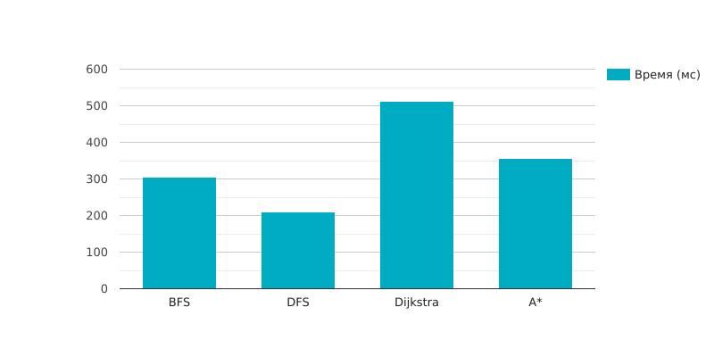

Из графиков видно, что DFS оказался самым быстрым, так как он углубляется в граф и сразу находит какой-либо путь, не анализируя все возможные варианты. BFS выполнился медленнее, так как проверяет все узлы на одном уровне перед переходом к следующему, что увеличивает время работы. Дейкстра оказался самым медленным из всех алгоритмов, так как он обрабатывает каждый узел, вычисляя минимальные расстояния, что требует значительных затрат времени. A*, благодаря использованию эвристики, сработал быстрее Дейкстры, так как фокусируется на узлах, которые приближают к цели, что снижает количество ненужных проверок.

- Тестирование

- Тест алгоритма BFS
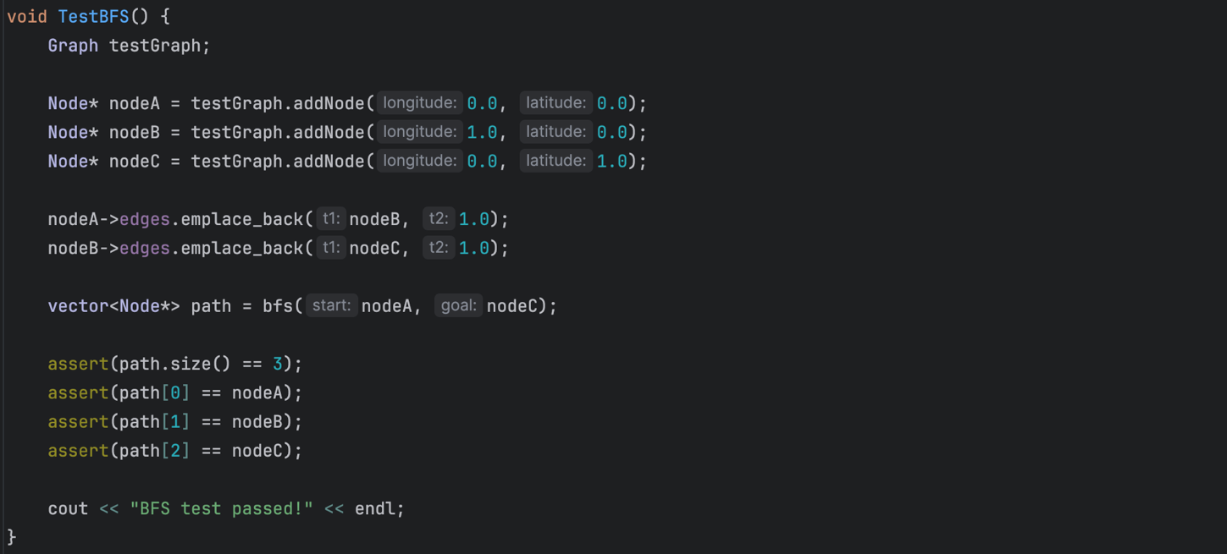

- Тест алгоритма DFS
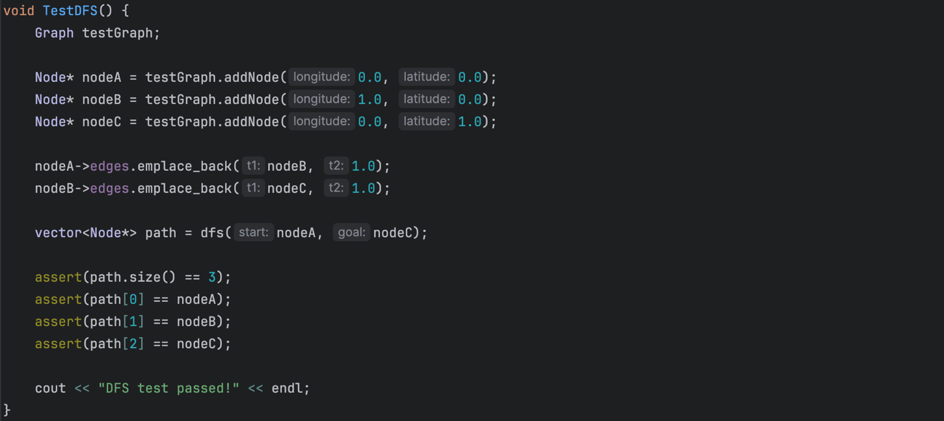

- Тест алгоритма Dijkstra
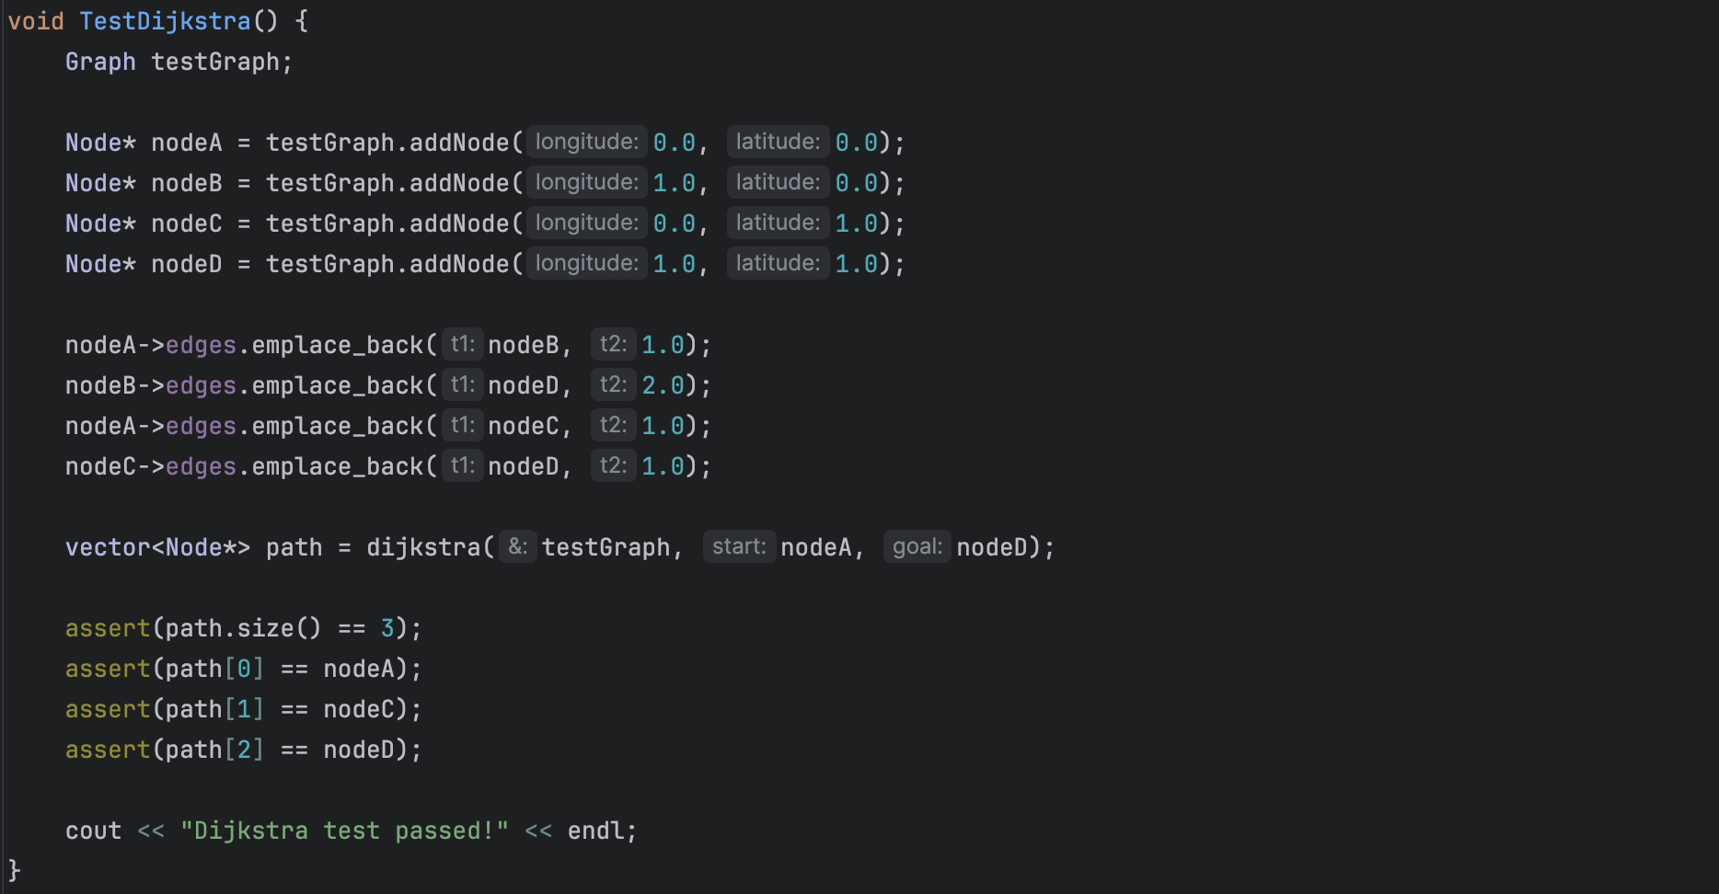

- Тест алгоритма A*
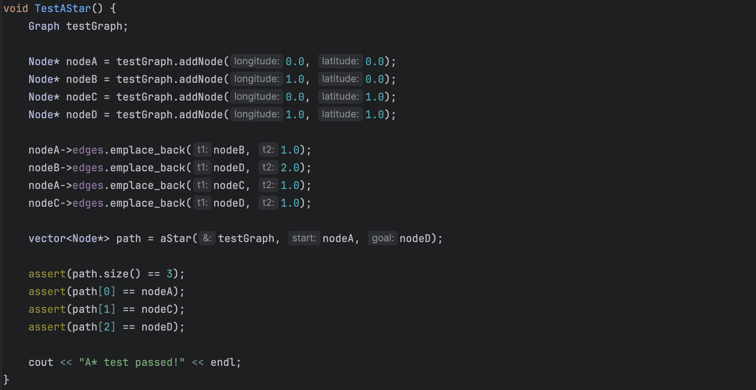

- Результат
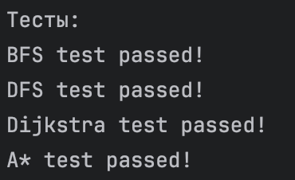
- Асимптотика по времени
BFS:
Временная сложность: O(V+E), где V — количество вершин, а E — количество рёбер.
- Инициализация начальных условий: O(1).
- Создание структуры данных (очередь, came_from, visited): O(1) для создания.
- Добавление начального узла в очередь: O(1).
- Основной цикл обработки узлов:
  - Каждая вершина обрабатывается один раз: O(V).
  - Для каждой вершины обрабатываются все рёбра: O(E).
  - Вставка узлов в очередь: O(1) на каждую операцию.
  - Восстановление пути: O(V), так как путь может содержать до V вершин.
  - Итоговая сложность: O(V+E).
DFS:
Временная сложность: O(V+E), где V — количество вершин, а E — количество рёбер.
- Инициализация начальных условий: O(1).
- Создание структур данных (стек, came_from, visited): O(1)для создания.
- Добавление начального узла в стек: O(1).
- Основной цикл обработки узлов:
  - Каждая вершина обрабатывается один раз: O(V).
  - Для каждой вершины обрабатываются все рёбра: O(E).
  - Вставка узлов в стек: O(1) на каждую операцию.
  - Восстановление пути: O(V), так как путь может содержать до V вершин.
  - Итоговая сложность: O(V+E).
Дейкстра:
Временная сложность: O((V+E)*logV).
- Инициализация начальных условий: O(1).
- Создание структур данных (расстояния, came_from, visited): O(V), так как обрабатывается каждый узел.
- Инициализация расстояний (заполнение inf): O(V).
- Основной цикл обработки узлов:
- Извлечение минимального узла из очереди: O(logV) для каждой итерации.
- Каждая вершина обрабатывается один раз: O(VlogV).
- Для каждого рёбра обновляются расстояния: (ElogV), так как вставка в очередь занимает O(logV).
- Восстановление пути: O(V), так как путь может содержать до V вершин.
- Итоговая сложность: O((V+E)logV).
A*:
Временная сложность: O((V+E)*logV).
- Инициализация начальных условий: O(1).
- Создание структур данных (gScore, fScore, came_from): O(V), так как обрабатывается каждый узел.
- Инициализация оценок (заполнение inf): O(V).
- Основной цикл обработки узлов:
- Извлечение минимального узла из очереди: O(logV) для каждой итерации.
- Каждая вершина обрабатывается один раз: O(VlogV).
- Для каждого рёбра обновляются оценки: O(ElogV), так как вставка в очередь занимает O(logV).
- Восстановление пути: O(V), так как путь может содержать до V вершин.
- Итоговая сложность: O((V+E)logV).

- Асимптотика по памяти
BFS:
Пространственная сложность: O(V).
- Очередь: В худшем случае в очереди будут все узлы: O(V).
- Хэш-таблица visited: Хранится информация о каждом узле: O(V).
- Хэш-таблица came_from: Хранится информация о каждом узле: O(V).
- Результат (путь): Может содержать до V узлов: O(V).
DFS:
Пространственная сложность: O(V).
- Стек: В худшем случае в стеке будут все узлы: O(V).
- Хэш-таблица visited: Хранится информация о каждом узле: O(V).
- Хэш-таблица came_from: Хранится информация о каждом узле: O(V).
- Результат (путь): Может содержать до V узлов: O(V).
Дейкстра:
Пространственная сложность: O(V+E).
- Очередь с приоритетом: В худшем случае очередь содержит все узлы: O(V).
- Хэш-таблица visited: Хранится информация о каждом узле: O(V).
- Хэш-таблица came_from: Хранится информация о каждом узле: O(V).
- Хэш-таблица distances: Хранится информация о расстоянии до каждого узла: O(E).
- Результат (путь): Может содержать до V узлов: O(V).
A*:
Пространственная сложность: O(V+E).(+E за счет ребер графа)
- Очередь с приоритетом: В худшем случае очередь содержит все узлы: O(V).
- Хэш-таблица gScore: Хранится информация о каждом узле: O(V).
- Хэш-таблица fScore: Хранится информация о каждом узле: O(V).
- Хэш-таблица came_from: Хранится информация о каждом узле: O(V).
- Результат (путь): Может содержать до V узлов: O(V).

- Использование памяти

1. Общие данные графа
- Каждый узел Node занимает:
  - longitude (double) = 8 байт.
  - latitude (double) = 8 байт.
  - Список смежности (vector<pair<Node*, double>>):
    - Указатель на Node* = 8 байт.
    - Вес ребра (double) = 8 байт.
    - В среднем, если у узла k соседей, он занимает k×(8+8)=16k байт.
  - Итого для узла (без учета соседей): 16+16k байт.
- Хранение всех узлов:
  - Для V узлов, каждый занимает 16+16k байт.
  - Если граф содержит E рёбер, общий размер списка смежности: E×16 байт.
  - Итого для узлов: 16V+16E байт.
- Хэш-таблица node_map для хранения узлов:
  - Для V узлов, в среднем каждый ключ занимает:
    - Строковый ключ для координат: 24 байта базовый объект + длина строки = ~44 байта.
    - Указатель на Node*: 8 байт.
    - Итого V×(44+8)=52V байт.

2. Память для алгоритмов

BFS:
- Очередь queue<Node*>:
  - В худшем случае хранит все узлы V.
  - Размер: V×8 байт.
- Хэш-таблица visited:
  - В худшем случае хранит все узлы.
  - Размер: V×(8+1) байт (указатель на узел и булевое значение).
- Хэш-таблица came_from:
  - Хранит ссылки на предков для каждого узла.
  - Размер: V×(8+8) байт (указатель на узел и его предка).
Итого для BFS:
Память BFS=V×(8+9+16)=33V байт.
DFS:
- Стек stack<Node*>:
  - В худшем случае хранит все узлы VV.
  - Размер: V×8 байт.
- Хэш-таблица visited и came_from:
  - Аналогично BFS.
  - Размер: V×(9+16)=25V байт.
Итого для DFS:
Память DFS=V×(8+25)=33V байт.

Дейкстра:
- Очередь с приоритетом priority_queue<pair<double, Node*>>:
  - Хранит V узлов.
  - Каждый элемент: 8+8=16 байт.
  - Размер: V×16 байт.
- Хэш-таблицы distances и came_from:
  - Хранят V узлов.
  - Размер для каждой: V×(8+8)=16V байт.
Итого для Дейкстры:
Память Дейкстры=V×(16+16+16)=48V байт.

A*:
- Очередь с приоритетом priority_queue<pair<double, Node*>>:
  - Аналогично Дейкстре: V×16 байт.
- Хэш-таблицы gScore и fScore:
  - Хранят V узлов.
  - Размер каждой: V×(8+8)=16V.
- Хэш-таблица came_from:
  - Аналогично Дейкстре: 16V байт.
Итого для A*:
Память A*=V×(16+16+16)=48V байт.
- Вывод
В ходе работы мы изучили и реализовали четыре алгоритма поиска пути: BFS, DFS, Дейкстра и A*. Каждый из них показал свои особенности. BFS оказался полезным для поиска кратчайшего пути в графах с равными весами, но не учитывает веса рёбер. DFS быстро работает в небольших графах, но не гарантирует нахождение оптимального пути. Дейкстра продемонстрировал высокую точность и способность находить кратчайший путь в графах с весами, но требует больше памяти и времени. A* сочетает точность Дейкстры с ускорением за счёт эвристики, что делает его эффективным для задач с дополнительной информацией, например, при навигации.
Мы научились применять алгоритмы в разных ситуациях, сравнивать их по времени выполнения, точности и памяти. Эта работа помогла нам понять, как алгоритмы работают на практике, дала навыки для их применения в реальных задачах, например, в поиске маршрутов.

- Приложение
